СЕНТЯБРЬ
2026
Педагогический центр «СТАРТ»
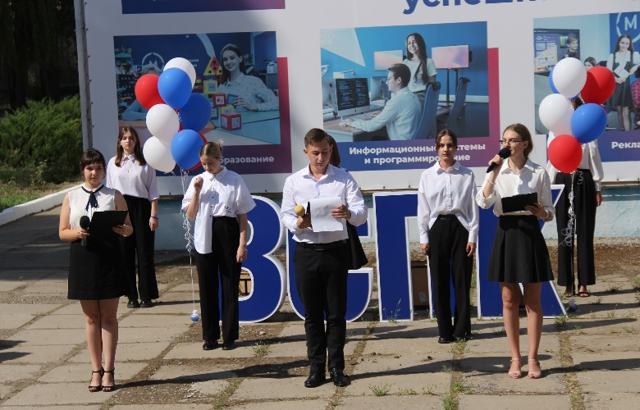 | Педагогика будущего начинается здесь!

ГАПОУ «Волгоградский социально-педагогический колледж»
- Методический марафон «Цифровые инструменты педагога». Сессия 1. Организация интерактивного урока. Организация проектной деятельности
ГБПОУ «Дубовский педагогический колледж»
- Методическая конференция «Организация научно-исследовательской деятельности для студентов первого курса в рамках написания индивидуальных проектов»
- Семинар «Актуальные вопросы организации практической подготовки обучающихся по образовательным программам "Профессионалитет"»
ГБПОУ «Камышинский индустриально-педагогический колледж имени Героя Советского Союза А.П. Маресьева»
- Деловая игра «Детский сад будущего»

_____________________________________________________________________________

Мероприятия с участием амбассадоров:
- Цикл родительских собраний «Профессионалитет – путь к успешному будущему» (ГАПОУ «Волгоградский социально-педагогический колледж», ГБПОУ «Дубовский педагогический колледж», ГБПОУ «Жирновский педагогический колледж», ГБПОУ «Михайловский профессионально-педагогический колледж имени В.В. Арнаутова», ГБПОУ «Камышинский индустриально-педагогический колледж имени Героя Советского Союза А.П. Маресьева», ГБПОУ ВО «Волжский институт экономики, педагогики и права»)
- День воспитателя (ГАПОУ «Волгоградский социально-педагогический колледж», ГБПОУ «Дубовский педагогический колледж», ГБПОУ «Жирновский педагогический колледж», ГБПОУ «Михайловский профессионально-педагогический колледж имени В.В. Арнаутова», ГБПОУ «Камышинский индустриально-педагогический колледж имени Героя Советского Союза А.П. Маресьева», ГБПОУ ВО «Волжский институт экономики, педагогики и права»)

